2023年度

四平市统计局铁东区分局单位决算

2024年8月26日

目 录

第一部分 单位概况
一、单位职责
二、机构设置及单位决算单位构成
第二部分 2023年度单位决算表
一、收入支出决算总表
二、收入决算表
三、支出决算表
四、财政拨款收入支出决算总表
五、一般公共预算财政拨款支出决算表
六、一般公共预算财政拨款基本支出决算明细表
七、政府性基金预算财政拨款收入支出决算表
八、国有资本经营预算财政拨款支出决算表
九、财政拨款“三公”经费支出决算表
十、单位预算项目支出绩效自评表
第三部分 2023年度单位决算情况说明
一、收入支出决算总体情况说明
二、收入决算情况说明
三、支出决算情况说明
四、财政拨款收入支出决算总体情况说明
五、一般公共预算财政拨款支出决算情况说明
六、一般公共预算财政拨款基本支出决算情况说明
七、政府性基金预算财政拨款收入支出决算情况说明
八、国有资本经营预算财政拨款支出决算情况说明
九、财政拨款“三公”经费支出决算情况说明
十、绩效评价情况说明
十一、其他重要事项情况说明
第四部分 名词解释

第一部分 单位概况

一、单位主要职责
1.贯彻执行国家、省、市统计局的各项工作方针，组织领导和监督检查各乡、镇、街各单位及有关单位的统计和国民经济核算工作，监督检查统计法律、法规的实施。
2.代政府组织实施重大的国情、国力普查，统一组织各乡、镇、街各单位的社会经济统计调查。
3.统一核定、管理、公布全区性的基本统计资料，定期向社会公众发布全区国民经济和社会发展状况的统计信息。
4.建立、完善和管理全区统计信息自动化系统和全区统计数据库体系。
5.组织全区统计干部培训，组织指导全区统计科学研究、统计宣传。
6.承办区政府交办的其他事项。
二、机构设置及单位决算单位构成
根据上述职责，四平市统计局铁东区分局内1个机构，为综合科。
本单位无下设决算单位。

第二部分 2023年度单位决算表

- 收入支出决算总表

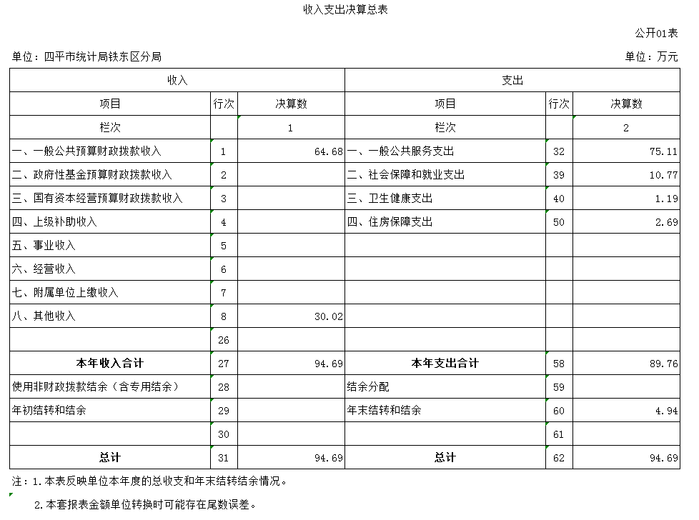
二、收入决算表

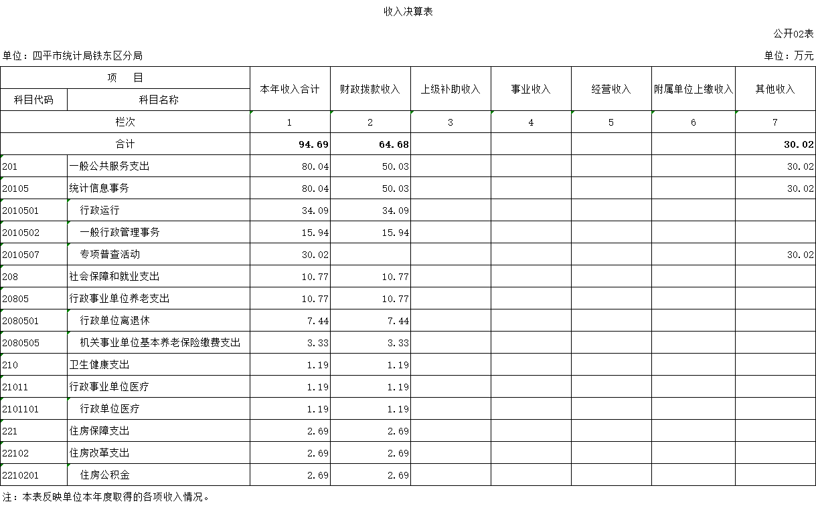
三、支出决算表
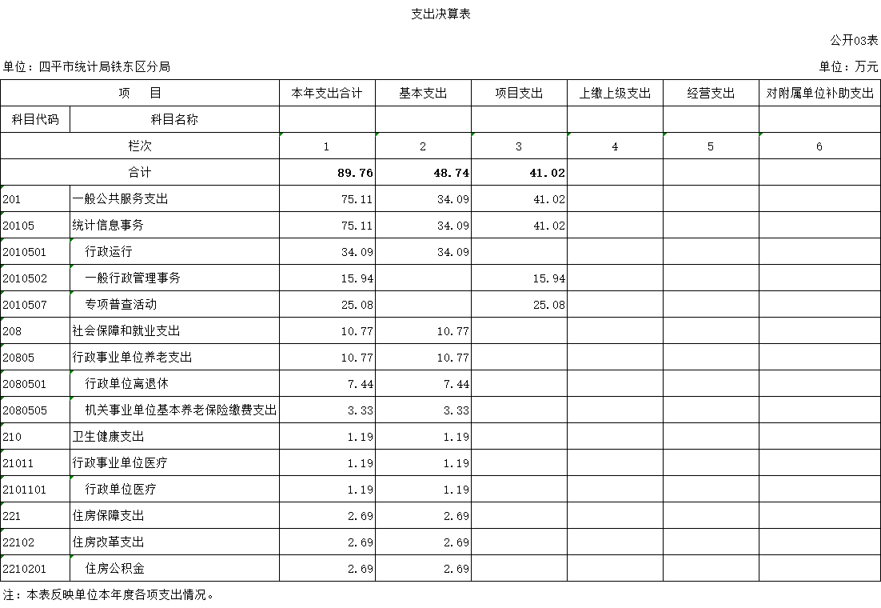

四、财政拨款收入支出决算总表
 |  |  |  |  |  | 公开04表
单位：四平市统计局铁东区分局 |  |  |  |  |  | 单位：万元
收 入 |  |  | 支 出
项目 | 行次 | 决算数 | 项目 | 行次 | 合计 | 一般公共预算财政拨款 | 政府性基金预算财政拨款 | 国有资本经营预算财政拨款
栏次 |  | 1 | 栏次 |  | 2 | 3 | 4 | 5
一、一般公共预算财政拨款 | 1 | 64.68 | 一、一般公共服务支出 | 33 | 50.03 | 50.03
二、政府性基金预算财政拨款 | 2 |  | 二、社会保障和就业支出 | 40 | 10.77 | 10.77
三、国有资本经营预算财政拨款 | 3 |  | 三、卫生健康支出 | 41 | 1.19 | 1.19
 | 4 |  | 四、住房保障支出 | 51 | 2.69 | 2.69
 | 22
 | 23
 | 24
 | 25
 | 26
本年收入合计 | 27 | 64.68 | 本年支出合计 | 59 | 64.68 | 64.68
年初结转和结余 | 28 |  | 年末结转和结余 | 60
一般公共预算财政拨款 | 29 |  |  | 61
政府性基金预算财政拨款 | 30 |  |  | 62
国有资本经营预算财政拨款 | 31 |  |  | 63
总计 | 32 | 64.68 | 总计 | 64 | 64.68 | 64.68
注：本表反应单位本年度一般公共预算财政拨款、政府性基金预算财政拨款和国有资本经营预算财政拨款的总收支和年末结转结余情况。

五、一般公共预算财政拨款支出决算表
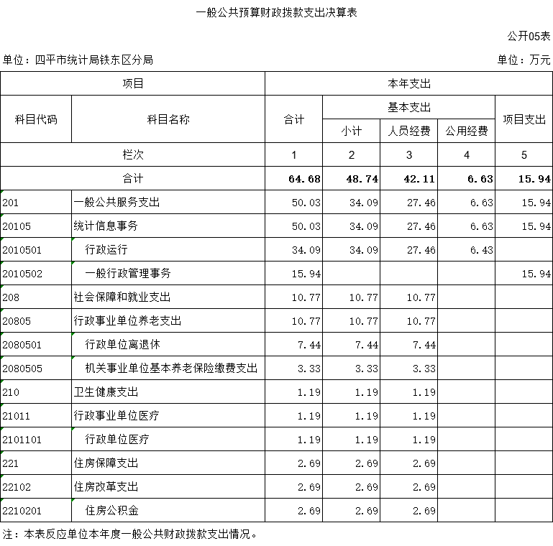
六、一般公共预算财政拨款基本支出决算明细表

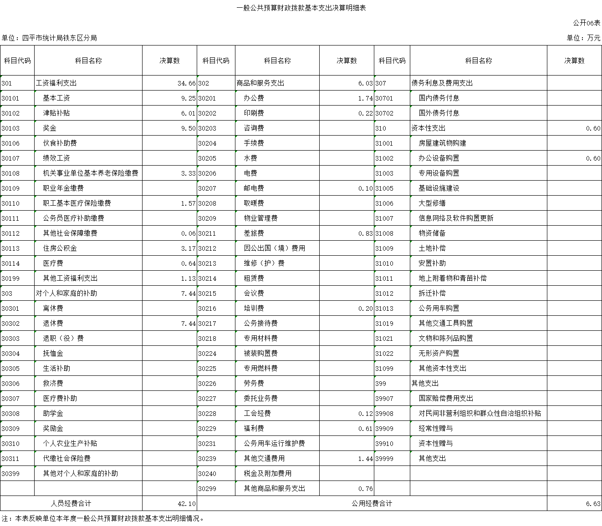

七、政府性基金预算财政拨款收入支出决算表

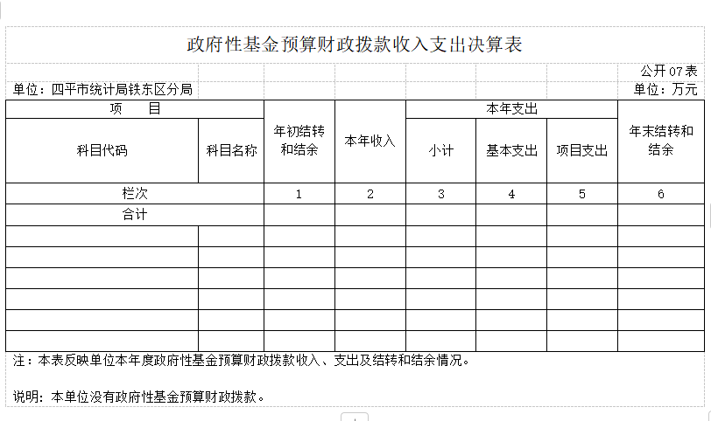

八、国有资本经营预算财政拨款支出决算表

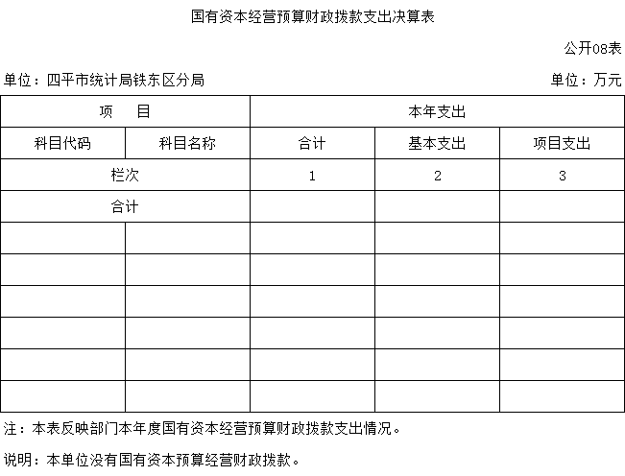

九、财政拨款“三公”经费支出决算表
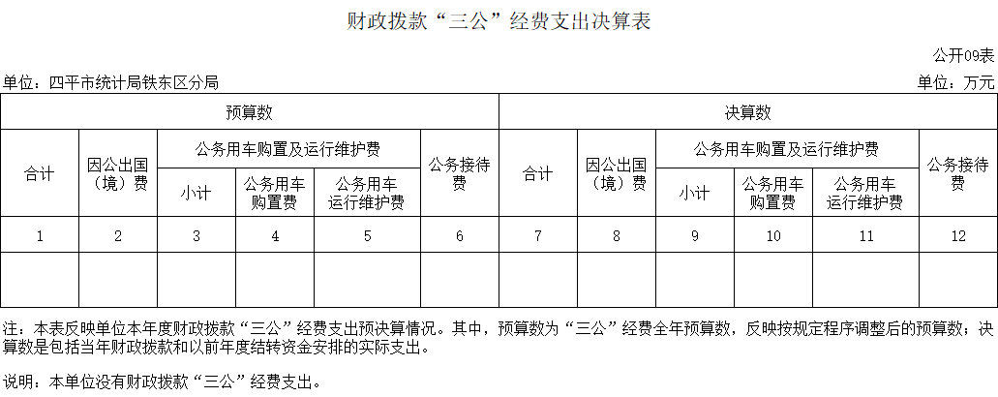

十、单位预算项目支出绩效自评表

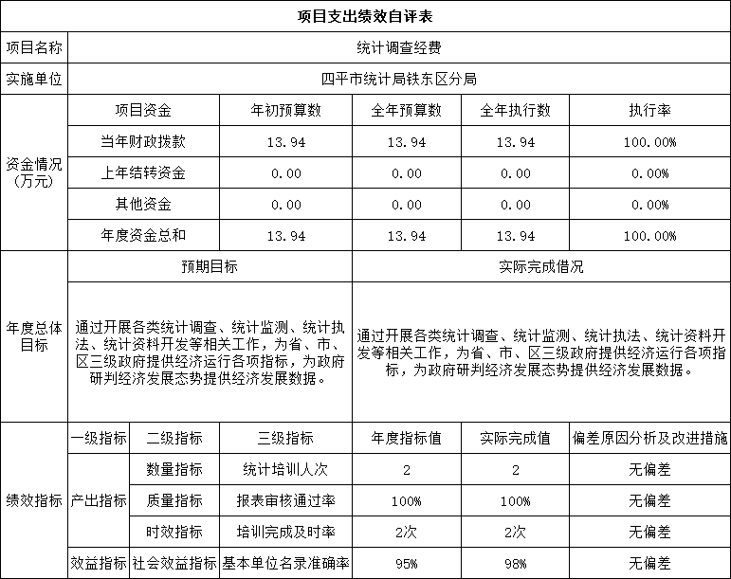

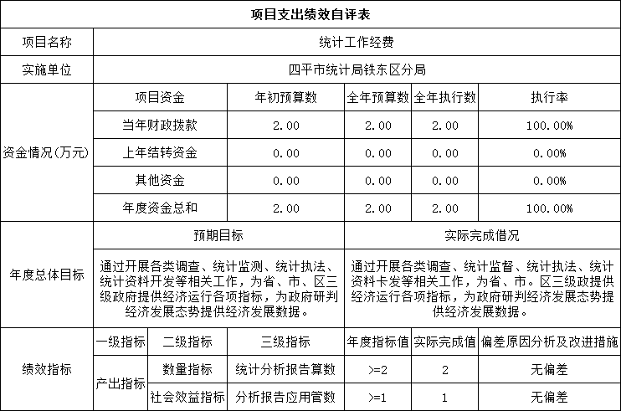

第三部分 2023年度单位决算情况说明

一、收入支出决算总体情况说明
2023年度收、支总计均为94.69万元。与2022年度相比，收、支总计各增加35.41万元，增长59.73%。主要原因是按照国务院要求，本年度开展第五次全国经济普查工作，地方财政配套第五次全国经济普查经费。
二、收入决算情况说明
本年收入合计94.69 万元，其中：财政拨款收入64.68 万元，比上年增加6.41万元，增长11 %，主要是增加了退休费收入；上级补助收入0万元，与上年持平，主要是我单位无上级补助收入；事业收入0万元，与上年持平，主要是我单位无事业收入；经营收入0万元，与上年持平，主要是我单位无经营收入；附属单位上缴收入0万元，与上年持平，主要是我单位无附属单位上缴收入；其他收入30.02万元，比上年增加29.01万元，增长2872.28 %，主要是按照国务院要求，本年度开展第五次全国经济普查工作，地方财政配套第五次全国经济普查经费。
三、支出决算情况说明
本年支出合计89.76万元，其中：基本支出48.74万元，比上年增加3.6万元，增长7.98 %，主要是增加了退休费的支出；项目支出41.02万元，比上年增加26.88万元，增长190.1%，主要是主要是按照国务院要求，本年度开展第五次全国经济普查工作，地方财政配套第五次全国经济普查经费；上缴上级支出0万元，与上年持平，主要是我单位无上缴上级支出；经营支出0万元，与上年持平，主要是我单位无经营支出；对附属单位补助支出0万元，与上年持平，主要是我单位无对附属单位补助支出。
四、财政拨款收入支出决算总体情况说明
2023年度财政拨款收、支总计均为64.68万元，与2022年相比，财政拨款收、支总计各增加6.41万元，增长11%。主要原因是增加了退休费支出。
五、一般公共预算财政拨款支出决算情况说明
（一）一般公共预算财政拨款支出决算总体情况
2023年度一般公共预算财政拨款支出64.68万元，占本年支出合计的72.06%。与2022年度相比，一般公共预算财政拨款支出增加6.41万元，增长11%。主要原因是增加了退休费支出。
（二）一般公共预算财政拨款支出决算结构情况
2023年度一般公共预算财政拨款支出64.68万元，主要用于以下方面：一般公共服务支出50.03万元，占77.35%；社会保障和就业支出10.77万元，占16.65%；卫生健康支出1.19万元，占1.84%；住房保障支出2.69万元，占4.16%。
（三）一般公共预算财政拨款支出决算具体情况
2023年度一般公共预算财政拨款支出年初预算为56.80万元，支出决算为64.68万元，完成年初预算的113.87%。其中：
1.一般公共服务（类）统计信息事务（款）行政运行（项）。年初预算为32.84万元，支出决算为34.09万元，完成年初预算的103.81%。决算数大于预算数的主要原因是追加了人员经费。
2. 一般公共服务支出（类）统计信息事务（款）一般行政管理事务（项）。年初预算为15.94万元，支出决算为15.94万元，完成年初预算的100%。
3. 社会保障和就业支出（类）行政事业单位养老支出（款）行政单位离退休（项）。年初预算为0.99万元，支出决算为7.44万元，完成年初预算的751.5%。决算数大于预算数的主要原因是追加了人员经费。
4.社会保障和就业支出（类）行政事业单位养老支出（款）机关事业单位基本养老保险缴费支出（项）。年初预算为3.24万元，支出决算为3.33万元，完成年初预算的102.78%，决算数大于预算数的主要原因是追加了人员经费。
5.卫生健康支出（类）行政事业单位医疗（款）行政单位医疗（项）。年初预算为1.19万元，支出决算为1.19万元，完成年初预算的100%。
6.住房保障支出（类）住房改革支出（款）住房公积金
（项）年初预算2.6万元，支出决算为2.69万元，完成年初预算的103.46%，决算数大于预算数的主要原因是追加了人员经费。
六、一般公共预算财政拨款基本支出决算情况说明
2023年度一般公共预算财政拨款基本支出48.74万元，其中：
人员经费42.10万元，主要包括：基本工资、津贴补贴、奖金、机关事业单位基本养老保险缴费、职工基本医疗保险缴费、其他社会保障缴费、住房公积金、医疗费、其他工资福利支出、退休费。
公用经费6.63万元，主要包括：办公费、印刷费、邮电费、差旅费、培训费、工会经费、福利费、其他交通费用、其他商品和服务支出
七、政府性基金预算财政拨款收入支出决算情况说明
本单位无政府性基金财政拨款预算。
八、国有资本经营预算财政拨款支出决算情况说明
本单位无国有资本经营预算财政拨款预算。
九、财政拨款“三公”经费支出决算情况说明
（一）“三公”经费财政拨款支出决算总体情况说明
2023年度“三公”经费财政拨款支出预算为0万元，支出决算为0万元，与上年持平，主要是本单位本年度无“三公”经费财政拨款支出。
（二）“三公”经费财政拨款支出决算具体情况说明
1. 因公出国（境）费预算为0万元,支出决算为0万元，与上年持平，主要原因本单位无因公出国（境）预算支出。全年共有因公出国（境）团组0个，因公出国（境）0人次。
2.公务用车购置及运行维护费预算为0万元，支出决算为0万元，与上年持平，主要原因本单位无公务用车购置及运行维护费。其中：
公务用车购置费支出0万元。截至2023年12月31日，公务用车保有量为0辆，公务用车购置数为0辆。
公务用车运行维护费支出0万元，主要原因是本单位无公务用车。
3.公务接待费预算为0万元，支出决算为0万元，与上年持平。主要原因是本单位本年度无公务接待费财政拨款支出。其中：
外事接待费支出0万元。全年共接待外事来访团组数0 个、来访外宾0人次（不包括陪同人员）。
其他国内公务接待支出0万元。全年共接待国内来访团组0个、来宾0人次（不包括陪同人员）。
十、关于2023年度绩效评价情况说明
（一）绩效评价工作开展情况。
绩效评价工作开展情况说明为：根据预算绩效管理要求，本单位组织对2023年度一般公共预算项目支出全面开展绩效自评，其中，一级项目1个，二级项目2个，共涉及资金15.94万元，占一般公共预算项目支出总额的100%。本单位无政府性基金预算和国有资本经营预算，不开展相关项目绩效自评。
部门绩效评价和部门整体支出绩效评价由吉林省统计 局开展，评价情况及评价结果在吉林省统计局部门决算公开 当中统一体现，我单位不再另行公开说明。
（二）项目绩效自评结果。
统计调查经费项目绩效自评情况：根据年初设定的绩效目标，项目绩效自评得分为 100 分。项目全年预算数为13.94万元，执行数为 13.94万元，完成预算的100%。项目绩效目标完成情况：一是按时完成了两次培训，并保证了培训的效果；二是按时并保质保量完成了报表审核；三是保质保量地完成了名录库审核工作。
统计工作经费项目绩效自评情况：根据年初设定的绩效目标，项目绩效自评得分为 100 分。项目全年预算数为2万元，执行数为2万元，完成预算的100%。项目绩效目标完成情况：完成了统计分析报告的撰写工作，并且统计分析报告被吉林省统计局采纳并在内网发布。
十一、其他重要事项情况说明
（一）机关运行经费执行情况说明
2023年度机关运行经费支出6.63万元，较2022年度减少0.02万元，降低0.3%，主要是本着过紧日子的思想，从严管理机关运行经费支出，因此机关运行经费笔上年有所下降。
（二）政府采购支出情况说明
2023年度政府采购支出总额0万元，其中：政府采购货物支出0万元、政府采购工程支出0万元、政府采购服务支出0万元。授予中小企业合同金额0万元，其中：授予小微企业合同金额0万元。
（三）国有资产占用情况说明
截至2023年12月31日，四平市统计局铁东区分局共有车辆0辆，其中，副部（省）级及以上领导用车0辆、主要负责人用车0辆、机要通信用车0辆、应急保障用车0辆、执法执勤用车0辆、特种专业技术用车0辆、离退休干部用车0辆、其他用车0辆；单位价值100万元（含）以上设备（不含车辆）0台（套）。

第四部分 名词解释

一、财政拨款收入：指单位从同级财政单位取得的财政预算资金。
二、其他收入：指除上述收入以外的各项收入。包括银行存款利息收入、收回已核销应收及预付款项、无法偿付的应付及预收款项，从省财政以外的同级单位取得的经费、从非省财政取得的经费等。
三、年初结转和结余：指单位以前年度尚未完成、结转到本年仍按有关规定继续使用的资金。
四、年末结转和结余：指单位按有关规定结转到下年或以后年度继续使用的资金。
五、基本支出：指单位为保障机构正常运转、完成日常工作任务而发生的人员支出和公用支出。
六、项目支出：指单位为完成特定行政任务和事业发展目标在基本支出之外所发生的支出。
七、“三公”经费：指纳入省级财政预决算管理的“三公”经费，是指四平市统计局铁东区分局用财政拨款安排的因公出国（境）费、公务用车购置及运行费和公务接待费。是党政机关维持运转或完成特定工作任务所开支的相关支出，是政府行政开支的一部分。其中，因公出国（境）费反映公务出国（境）的国际旅费、国外城市间交通费、住宿费、伙食费、培训费、公杂费等支出；公务用车购置及运行费反映单位公务用车车辆购置支出（含车辆购置税）及燃料费、维修费、过桥过路费、保险费、安全奖励费等支出；公务接待费反映单位按规定开支的各类公务接待（含外宾接待）支出。
八、机关运行经费：指为保障行政单位（含参照公务员法管理的事业单位）运行用于购买货物和服务的各项资金，包括办公及印刷费、邮电费、差旅费、会议费、福利费、日常维修费、专用材料及一般设备购置费、办公用房水电费、办公用房取暖费、办公用房物业管理费、公务用车运行维护费以及其他费用。
九、一般公共服务支出（类）统计信息事务（款）行政运行（项）：指四平市统计局铁东区分局用于机构正常运行、开展日常工作的基本支出。
十、一般公共服务支出（类）统计信息事务（款）一般行政管理事务（项）：指四平市统计局铁东区分局开展统计工作等未单独设置项级科目的其他项目支出。
十一、一般公共服务支出（类）统计信息事务（款）专项普查活动（项）：指四平市统计局铁东区分局开展人口普查、经济普查、农业普查、投入产出调查等周期性普查工作的支出。
十二、社会保障和就业支出（类）行政事业单位养老支出（款）行政单位离退休（项）：指四平市统计局铁东区分局开支的离退休经费。
十三、社会保障和就业支出（类）行政事业单位养老支出（款）机关事业单位基本养老保险缴费支出（项）：指四平市统计局铁东区分局实施养老保险制度由单位缴纳的基本养老保险缴费支出。
十四、卫生健康支出（类）行政事业单位医疗（款）行政单位医疗（项）：是指财政单位集中安排的行政单位基本医疗保险缴费经费，未参加医疗保险的行政单位的公费医疗经费，按国家规定享受离休人员、红军老战士待遇人员的医疗经费。
十五：住房保障支出（类）住房改革支出（款）住房公积金（项）：是指四平市统计局铁东区分局按照人力资源和社会保障部、财政部规定的基本工资和津贴补贴以及规定比例为职工缴纳的住房公积金。

